視覺藝術科
學生姓名：曾橋威(S.1)
學校名稱：聖公會諸聖中學
指導老師：黃鴻群老師
作品題目：英文名字字體設計
創作媒介：木顏色紙本

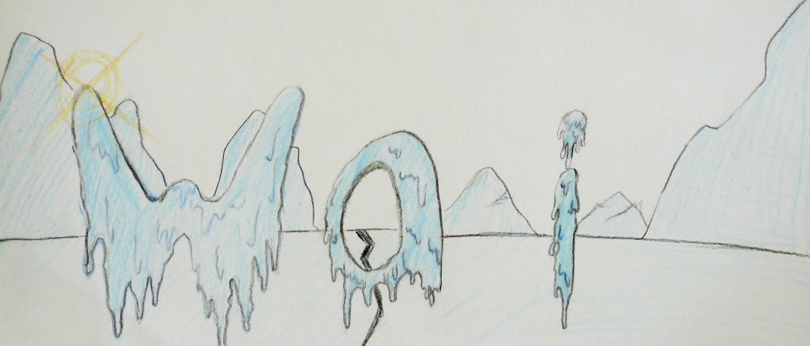

學生自我評賞：
“Wai” 是我的英文名字。 我用冰的溶化來做出滑稽的效果。 而“W”上的橙色陽光除起了襯托作用外, 還暗示了「冰柱(字體)溶化」的原因。
我在畫草圖時, 畫了兩個自己頗喜歡的字體, 一個是破爛型的, 另一個就是此作品。 雖在初步思考時, 我曾經考慮以前者為我的名字字形。 但經過三思後, 我還是較喜歡「溶化中的冰柱」的設計, 因為它包含了滑稽的概念, 而這正是我最想表達的, 所以最後還是選擇了後者為此習作的藍本。
老師評語：
曾同學以立體冰柱為其英文名字之字形, 其創意立見。 在畫面的配置上, 他懂得以溶化來營造層次感, 並利用橙黃色的陽光與粉藍色的冰川拼湊出色彩的對比。本人很欣賞他對細節的一絲不茍, 在概念上, 他以「陽光」為「溶冰」作出呼應; 而在美感方面,他在「溶冰」上掃上不同調的藍色, 此舉增加了整體畫面的立體感。 整個設計予人寧靜的感覺; 簡約但仔細, 舒服且吸引。 一位中一學生具如此敏銳的美術觸覺, 確實值得讚賞。

